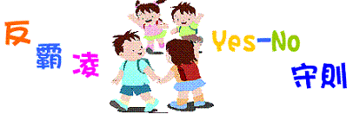

父母Yes-No守則
Yes —培養孩子的正義感─避免孩子成為霸凌兒童或冷眼的旁觀者。
Yes —養成和孩子分享生活點滴的習慣─有助於及早發現問題，即時給予協
助。
Yes —培養孩子平和而堅定表達意見的能力─運用遊戲、故事或日常機會教
育。
Yes —與學校老師聯繫，並討論幫助孩子遠離霸凌的辦法─包括情緒支持、
社交及人際技巧、表達技巧的提升、尋求專業機構輔導…等。
No —不允許孩子霸凌行為—真誠而堅定地告訴孩子，並尋求導師或是輔導老
師協助孩子。
No —不要急著責怪孩子─孩子被霸凌時，先關切孩子的身心狀況，給予安全
感和情感支持，讓孩子知道求助是勇敢而負責的表現。
No —切忌用以暴制暴的方式解決─霸凌事件發生時，積極處理，並與校方或
專業單位配合。
No —不要言行不一─身教勝於言教，您面對弱勢族群的正負向態度，將影響
孩子的行為與待人的尊重。

兒福聯盟關懷專線：0800-003-123 (哎唷喂呀兒童專線) 教育部反霸凌申訴專線：0800-200-885
新竹市教育局反霸凌專線：03-5248168 本校反霸凌申訴專線：03-5774287#112
龍山國小學務處生教組

